工程、勞務、特殊財物

唐榮鐵工廠股份有限公司
地址：高雄市小港區沿海二路4號
電話：07-8022811
傳真：07-8010403
招標投標及契約文件(一)
（2013/3/5修訂）

本文件為唐榮鐵工廠股份有限公司（以下簡稱本公司）招標、廠商投標及決標後簽訂契約三用文件。決標後由本公司使用決標欄位並附具必要之招標、投標及決標文件依規定蓋章後即完成與得標廠商之簽約手續，不必再經得標廠商簽名或蓋章。

- 採購案號：112T-1201
- 招標標的名稱及數量摘要：對流板整修1式
- 投標資格：投標廠商須具廠商登記或設立之證明及納稅證明。
- 領取招標文件：親自領取者，應於辦公時間內，向本公司褔利社價購領取；郵購者應檢附工本費及貼足回郵信封，以限掛寄本公司褔利社函購(信封上註明郵購案號)。
- 收受投標文件之場所及截止期限：標封應註明開標時間及案號，於開標當日中午12:00前送（寄）達本公司警衛室。
- 開標時間及地點：民國112年12月12日13時50分於行政大樓地下1F開標室。
- 押標金：無
- 工本費：共計新台幣50元正。
- 其餘規定請詳閱投標須知及相關附件。
- 招標文件內容，投標廠商不得擅自增刪，如有不同，概以本公司公布版本為準。
- 本案為第1次開標。
- 本案招標公告登於www.tangeng.com.tw
- 現場申購人員：趙彥傑 分機：2310
採購單位聯絡人：謝琇琳 分機：1266

唐榮公司採購處處長簽名或蓋章 日期：中華民國112年12月1日

表號：DU014B

A表：材料費價格表
工程、勞務、特殊財物
唐榮鐵工廠股份有限公司
地址：高雄市小港區沿海二路4號
電話：07-8022811
傳真：07-8010403
招標投標及契約文件(二)

投標廠商投標如下(以下各項由投標廠商填寫並簽署後投標)
- 採購案號：112T-A1201
- 招標標的名稱及數量摘要：對流板整修1式
- 投標廠商名稱：
- 投標廠商地址：
- 投標廠商負責人：
- 投標廠商聯絡人： 電話： 傳真：
- 投標廠商營業登記統一編號：
- 押標金：無
- 投標總標價(未稅)：新台幣 億 仟 佰 拾 萬 仟 佰 拾 元整
- 其他事項如附件。
投標廠商章及負責人章： 日期：中華民國 年 月 日

決標簽約如下(以下各項由本公司填寫並簽署後完成簽約)
- 契約編號：112T-A1201
- 決標標的名稱及數量摘要：對流板整修1式
- 履約期限：詳如規範。
- 履約保證金：NT$
- 契約金額(未稅)：新台幣 億 仟 佰 拾 萬 仟 佰 拾 元整
六、其他事項如附件。
唐榮公司蓋章： 日期：中華民國 年 月 日

表號:DU017

工程、勞務、特殊財物
唐榮鐵工廠股份有限公司
地址：高雄市小港區沿海二路4號
電話：07-8022811
傳真：07-8010403
B表：人工費價格表
招標投標及契約文件(二)

投標廠商投標如下(以下各項由投標廠商填寫並簽署後投標)
- 採購案號：112T-B1201
- 招標標的名稱及數量摘要：對流板整修1式
- 投標廠商名稱：
- 投標廠商地址：
- 投標廠商負責人：
- 投標廠商聯絡人： 電話： 傳真：
- 投標廠商營業登記統一編號：
- 押標金：無
- 投標總標價(未稅)：新台幣 億 仟 佰 拾 萬 仟 佰 拾 元整
- 其他事項如附件。
投標廠商章及負責人章： 日期：中華民國 年 月 日

決標簽約如下(以下各項由本公司填寫並簽署後完成簽約)
- 契約編號：112T-B1201
- 標標的名稱及數量摘要：對流板整修1式
- 履約期限：詳如規範。
- 履約保證金：XXX
- 契約金額(未稅)：新台幣 億 仟 佰 拾 萬 仟 佰 拾 元整
六、其他事項如附件。
唐榮公司蓋章： 日期：中華民國 年 月 日
投標標價清單
投標廠商名稱：
本清單應依下列規定填寫：
一、由投標廠商填寫後投標。其中項目、標的名稱、規格及數量各欄得由本公司先行填寫供廠商投標。本清單可由廠商自行影印加頁填寫。
二、本清單所標示之總價，應包括招標文件所規定之所有應由廠商得標後辦理之履約事項之價金，不論該等事項是否已於本清單明確標示。
三、有下列情形者，應分項填寫本清單：招標文件規定應分項標示價格之項目。
四、投標標的產地(敘明國家或地區)：
五、續前項，屬進口者，其出口國家或地區：
六、投標標價清單：得由投標廠商另備如附件。
七、標價條件：依招標文件之規定。
八、契約價金受款人名稱：
九、契約價金受款人地址：

項目 | 標的名稱、規格及型號 | 數量 | 單價 | 本項總價
1 | 對流板整修 | 1式
總標價新台幣(未稅)： 億 仟 佰 拾 萬 仟 佰 拾 元整
(招標文件允許以外幣報價者，上述新台幣幣別得予調整) 表號:DU016
「對流板整修」規範
一、現況及用途說明：
(一)本案對流板為SAN製程所用，其功能為鐘型退火製程中於鋼捲置放之間作為間 格，用以讓保護氣體流過鋼捲端部進行加熱或者是冷卻，是熱交換的主要手 段，其次是對兩個鋼捲進行隔離，避免鋼在退火的過程中端部粘連。因現有
之對流板重複使用已久且受製程冷、熱變化影響而造成變形(如下圖)，故擬案
拆換更新，確保設備運轉正常。
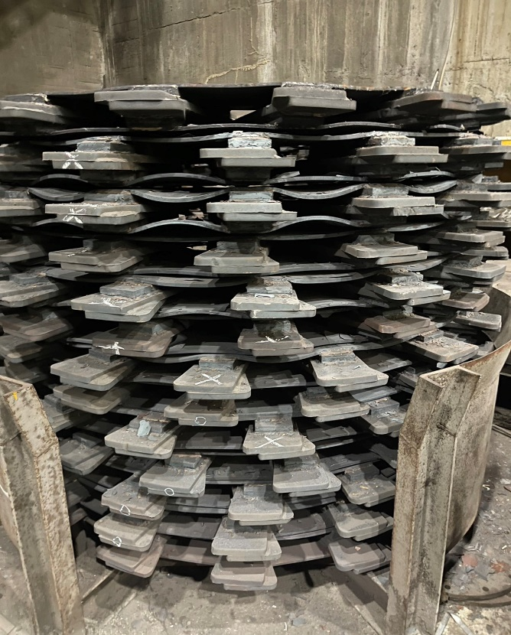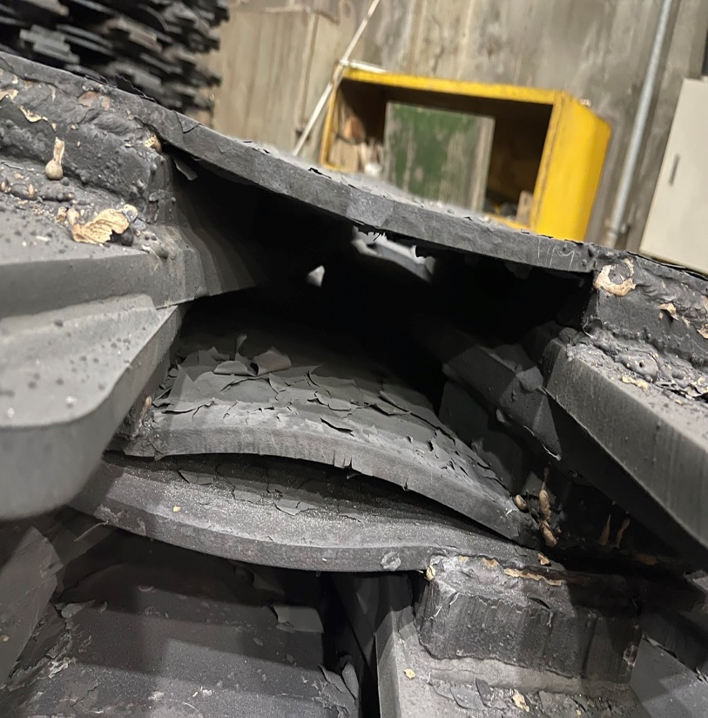
(二)對流板結構為上、下圓板(附件一件號2、3)及骨架(附件一件號1)。
(三)相關配置請參閱附件一參考圖示。
(四)本次採購有針對2種材質及強化支撐力進行測試；測試材質有SUS310及SM490A
各一組，強化支撐力則是把原本骨架跟原板之間無支撐塊的位置進行填補。
二、工作說明：
(一)本公司提供對流板組由承攬商整修，承攬商須瞭解結構，主要工作為1.上、下 圓板更換及2.骨架焊道檢查、補強，承攬商於本公司提出整修需求後，整修前 需針對對流板組予以量測尺寸、記錄，並予以繪製相關圖面(含組配尺寸等)， 施工完成後於交貨時圖面須一併送至本公司保存方准以驗收。
(二)承攬商投標前須至現場勘查確認，因對流板儲放位置於現場，故承攬商需具有 丙種以上勞工安全衛生業務主管之執照，否則禁止施工。
(三)如承攬商所整修之對流板組，不符合品質及現場組裝要求，承攬商必須負責整 修且不得要求加價。
(四)本案對流板組共計16組，上、下圓板材質及更換數量說明：
(1)圓板材質SS400、厚度10mm，上、下板需求數量計22PC，對應11組對流板 組。
(2)圓板材質SM490A、厚度10mm，上、下板需求數量計2PC，對應1組對流板組。
(3)圓板材質SUS304、厚度10mm，上、下板需求數量計6PC，對應3組對流板組。
(4)圓板材質SUS310、厚度10mm，上、下板需求數量計2PC，對應1組對流板組。
(5)圓板尺寸依舊品量測後製作，若整修後所交之圓板不符本公司需求，承攬商必 須立刻更換或修改，並繼續計算交貨期限。
(五)骨架焊道檢查、補強：
(1)骨架結構需做PT(滲液)檢測，將檢測不良之舊有焊道及結構板部分，予以鏟除
後重新焊接。
(2)各接合面需開槽5mm以上且需研磨不得過於粗糙。
(3)焊接均用直徑3mm焊條打底滿焊，再用直徑4mm焊條焊接，焊道寬度至少4-5mm。
(4)上述各作業完成後，骨架需整型處理，標準為將骨架(不含上、下圓板)放置於
地面上依圓周取6點，最大翹取處不得超過5mm。
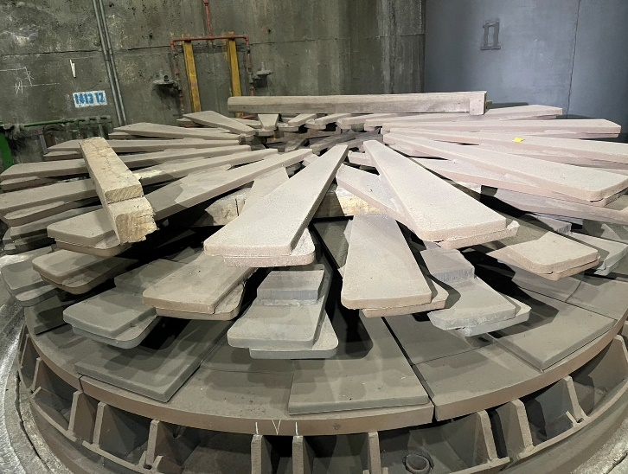(骨架圖示)
(六)支撐塊補強：
骨架與圓盤之間有支撐塊，分別焊接於圓盤外側及內側兩部分，中間有空隙，此
次整修須將所有空隙填滿來增加支撐力。
(七)完工交貨時：
(1)提供上、下圓板SM490A、SUS304及SUS310材質證明、整流板組之相關配置圖
面各一份，配置圖存查於軋鋼廠，始算完工。
(2)整修完成之對流板組需以圓板材質差異予以噴漆辨識(SM490A噴紅漆、SUS304
噴白漆、SUS310噴黃漆)，運輸由廠商自行負責，載運過程中若造成損壞，攬
商需自行負責。
(3)施工所拆除之變形圓板廢料須連同整修後的對流板送回本公司。
(八)文件效力及其他規定：
(1)本工作說明書未盡記載事宜，惟聽本公司指導辦理。
(2)承攬商不可於事後因疏忽調查、未釐清本案需求的情況下，要求任何賠償， 其損失概由投標商自行負責。
(3)做骨架PT檢測前，須通知本公司人員一同至現場觀看施工情形。
(九)本案整修交期30天需完成並交貨至本公司，實際工期計算為當天接天到本公司
通知後，最遲於隔日載出開始計算，故承攬商需自行掌握期程。
四、廠商投標注意事項：※如投標商未符下列各項說明，視同不合格。
(一)投標廠商於投標前務必至現場了解SAN產線製程所需及相關規定，避免作業不 必要之困擾。
五、驗收及交貨注意事項：
(一)對流板組經整修後平整、無單點翹起大於5mm以上。
(二) 交貨時須付上SM490A、SUS304、SUS310材質證明文件。
(三)整流板組之相關配置圖面(上、下圓板及骨架)一份。
(四)焊道保固書：非人為疏失損壞者保固一年，保固期間內如有焊道開裂之情形得
標廠商須無條件載出將焊道開裂處進行整修。(自結案驗收合格日起算)。
八、付款及處分：
(一)付款：本案整修於出廠後30天內需交貨至本公司，後經本公司相關驗收程序， 所有規格、尺寸符合規範及現場使用需求，即驗收合格，並一次付款；本案自 驗收合格日起保固一年，焊道保固期內上線使用若為可歸責於本案整修內容所
造成之異常，承攬商需配合處理並不得要求加價。
(二)違約處分：
(1)逾期罰款：每逾期1天，罰款總價之3/1000。
(2)承攬商如有下列各項情事之一者，本公司得終止本合約。
(a)承攬商對於本公司合約執行之工作，無故停止工作或進行遲滯，故意拖延， 本公司認為不能如期完工者，或承攬商人員不遵守本公司有關之管理規定經 屢勸不聽者。
(b)承攬商遭遇特殊變故，本公司認為不能繼續履行本合約者。
(c)承攬商如受破產宣告或其他變故，自行要求終止本合約者。
(d)承攬商對本公司交付製作之工作，經鑑定有蓄意偷工減料之情況發生者。
(e)承攬商因各項原因而終止合約後，除另有規定者外，本公司得同時予以3年 拒絕往來之處分。

(附件一)
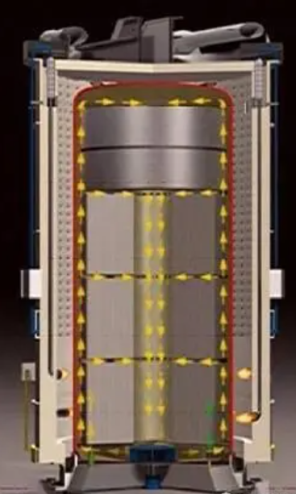
對流板裝置處

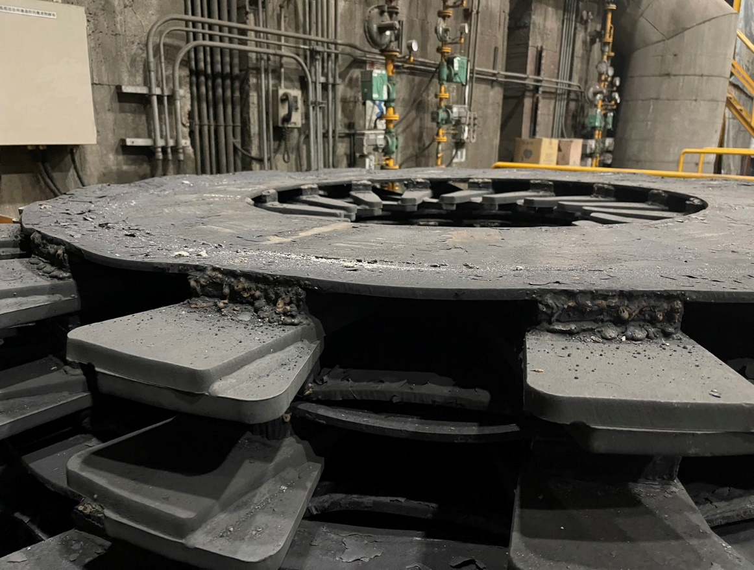
1.骨架
2、3.圓板
工 料 分 析 表(A).
購案名稱：對流板整修
材 料 費：
品 名 | 規格 | 單位 | 數量 | 單價 | 總價 | 備 註
圓板組 | 材質：SS400 尺寸：O.D1780*I.D960*10t(mm) | 組 | 11 |  |  | 1組為上、下兩個圓板
 | 材質：SM490A 尺寸：O.D1780*I.D960*10t(mm) | 組 | 1 |  |  | 1組為上、下兩個圓板
 | 材質：SUS304 尺寸：O.D1780*I.D960*10t(mm) | 組 | 3 |  |  | 1組為上、下兩個圓板
 | 材質：SUS310 尺寸：O.D1780*I.D960*10t(mm) | 組 | 1 |  |  | 1組為上、下兩個圓板
材料費合計： 元
 |  |  |  |  |  | 表號：DU010A

工 料 分 析 表(B)
購案名稱:對流板整修
人工費：
工 別 | 單位 | 數量 | 單 價 | 總 價 | 備 註
電焊工 | 工 | 56 |  |  | - 冷作、電銲及切割作業  - 支撐塊補強  - 骨架焊道PT檢測  - 對流板組退火整型  - 吊運
冷作工 | 工 | 45
切割工 | 工 | 44
吊運公 | 工 | 25
以上包含勞工安全衛生及管理費
人工費合計: 元
 |  |  |  |  |  | 表號：DU019A
工料分析表(A)+(B)= 元
投標須知
附件(一)

以下各項招標規定內容，由本公司填寫，投標廠商不得填寫或塗改。
招標文件內容，投標廠商不得擅自增刪，如有不同，概以本公司公布版本為準。
一、 本案採購標的: 特殊財物。
二、 全份招標文件包括:
1.招標投標及契約文件(一)(二)。
2.投標須知。
3.投標標價清單。
4.採購規範。
廠商投標同意完全依照唐榮公司之全份招標文件辦理。如有增刪文字或附記條款，增刪部份，無效；附記部份，視為無記載。
三、「採購契約通則」及「唐榮鐵工廠股份有限公司承攬商安全衛生管理規則」於購案決標後視為合約之一部分，請廠商自行於本公司官網(www.tangeng.com.tw)>採購公告>相關文件下載區下載使用。
四、 招標方式為:公開招標。
開標方式採二階段開標，第一階段審查投標廠商資格文件及投標規範，合格者始可參與第二階段價格標。各申購單位得視需要，將第一階段與第二階段開標分別於不同時間辦理，但需於採購規範中敍明。
五、投標文件之填寫及送達：
1.投標廠商應依規定填妥（不得使用鉛筆）本招標文件所附招標投標及契約文件、投標標價清單，連同資格文件、規格文件及招標文件所規定之其他文件，密封後投標。
2.投標文件須於投標截止期限前，以郵遞或專人送達本公司於招標投標及契約文件上所指定之場所。
投標廠商應自行估算寄達或送達時間，逾期本公司不受理。投標文件因未書明開標時間及案號，而致延誤處理者，本公司不負任何責任。
六、押標金:
依照招標投標及契約文件（一）需附押標金者，需隨招標文件一併寄達，否視為不合格標。
押標金應以金融機構簽發之本行支票或他行支票繳納。
七、 履約保證金：
1.金額:未稅決標總價百分之五以上（含）。
2.有效期:須涵蓋合約及保固期限。
3.繳納期限:決標後七個工作天內。
4.退還條件：無保固期者，驗收合格後無息退還。若有保固期者，轉為保固金，其有效期應延長至較保固期限長九十日，且於保固期滿無待解決事項後無息退還。
5.繳納方式:應以金融機構簽發之本行支票或他行支票、郵政匯票、設定質權之銀行定期存款單、銀行開發或保兌之不可撤銷擔保信用狀繳納、取具銀行之書面連帶保證或匯款至下列本公司於臺灣銀行前鎮分行帳戶(匯款後請立即通知本公司以便查核)為之。
匯款帳號：044-031-056691
戶名：唐榮鐵工廠股份有限公司
6.押標金得轉為履約保證金，若未繳押標金亦未依規定繳交履約保證金者，本公司將依法求償。
八、廠商有下列情形之一者，經開標前發現者，其所投之標應不予開標，於開標後發現者，應不決標予該廠商（若已訂約，則解除契約並不予發還保證金）：
1. 未依招標文件之規定投標。
2. 以偽造、變造之文件投標。
3. 投標廠商另行借用他人名義或證件投標。
4. 冒用他人名義或證件投標。
5. 開標後應得標者不接受決標或拒不簽約。
6. 得標後未於規定期限內，繳足履約保證金或提供擔保。
7. 其他影響採購公正之違反法令行為者。
九、開標審標與決標規定：
1.公開招標之第一次開標，原則上有三家以上合格廠商投標，即予開標，特殊情況經簽准者除外。
2.所有合格廠商一起比減價格，並不受次數限制，直到所有合格比減廠商表達不願再減為止。比減最後結果，以合格標進入底價之最低標為決標對象。投標廠商未在現場，視同自願放棄比減權利。
開標比減結果，兩家以上同為審標合格之最低標，則再以比減或抽籤方式決定決標對象。
3.開標過程不予唱標，開標結果應予公布，但不公布底價。
4.投標廠商有下列情事之一者，判為不合格標，其報價不予考慮：
(1)投標文件未密封或未依規定方式（如：未於標封外註明案號、投標廠商名稱、地址等）交寄者。
(2)投標文件以鉛筆填寫或未依規定填齊者。
(3)投標廠商未依規定具備應附之文件及圖錄者或經審查不合格者。
(4)投標文件所列財物名稱不符者或應列單價項目未列或漏列單價者。
(5)招標投標及契約文件未加蓋投標廠商公司章及負責人章者。
(6)未依規定格式填寫投標文件或塗改後未加蓋投標廠商（或負責人）或投標人印章或字跡模糊不能辨認者。
(7)受停業處分或被停止投標權者。
(8)參加投標之廠商需檢附詳細規格供審標，其有不明確之處，本公司得當場要求廠商說明，廠商若未依本公司要求之期限內提出說明，則視為不合格標。
十、 決標方式與原則:
1.決標方式：原則上以總價決標，採購規範另有規定者從其規定。
2.超底價決標:開標結果之最低標仍超過底價而不逾預算數額，而確有緊急情事需決標時，可簽請權責主管核准後決標。
3.複數決標:以合於最低價格之競標精神為原則，但本公司得於招標文件中保留採購項目或數量選擇之組合權利，並得有不同之決標價。
4.決標之核定:訂有底價之採購，以合於招標文件規定，且在底價以內之最低標經權責主管核准後為得標廠商。
十一、 付款規定：
1.廠商完成履約後，財物案，廠商需至本公司材料課填具交貨明細表。勞務或工程案，廠商需至施工單位填具完工報告表，本公司再據以辦理驗收及核銷或結案。
2.原則上全案驗收合格後付款，採購規範另有規定者從其規定。
十二、若廠商所交貨品於進貨時，經偵測發現輻射劑量超過管制規定，本公司將通知原子能委員會前來處理，屆時貨品供應商即應配合一切措施，包括人員、機工具、車輛等，並負擔一切費用。

唐榮公司受理檢舉之專線電話、
傳真及電子郵件信箱

投標人於投標前或於開標、決標、簽約、履約、驗收、付款時，如有發現
本公司人員有任何要求、期約、收受回扣或不正利益時，歡迎向本公司檢舉，
檢舉時請載明具體內容及聯絡方式，本公司對檢舉人之資料保密，本公司亦
允許匿名檢舉。
受理檢舉單位：本公司稽核室
檢舉電話：(07)802-3855
檢舉傳真：(07)802-2619
電子郵件信箱：teia@mail.tangeng.com.tw
書面檢舉投寄地址：高雄市小港區沿海二路4號(稽核室收)

投標案號：
開標時間：
廠商名稱：
地 址：
電 話：

81260
高雄市小港區沿海二路四號
唐 榮 公 司 台啟

